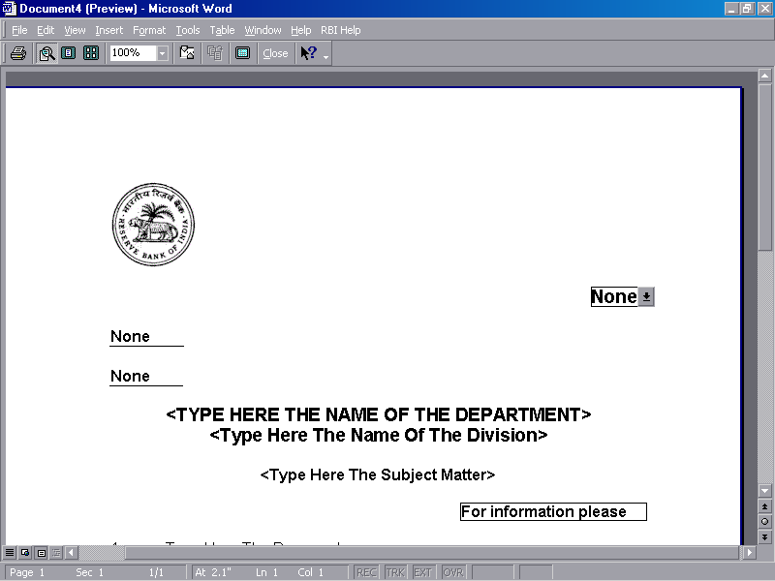
भारतीय रिजर्व बैंक
सांख्यिकी और सूचना प्रबंध विभाग
उपभोक्ता विश्वास सर्वेक्षण

भारतीय रिजर्व बैंक विविध आर्थिक मापदंडों पर परिवारों की वर्तमान धारणा और भविष्य की उम्मीदों का आकलन करने के उद्देश्य से प्रमुख शहरों में चुनिंदा परिवारों के बीच हर दो महीने में राष्ट्रव्यापी उपभोक्ता विश्वास सर्वेक्षण आयोजित करता है। सभी उत्तरदाताओं की व्यक्तिगत जानकारी गोपनीय रखी जाती है और केवल एकत्रित परिणामों का विश्लेषण और प्रसार किया जाता है।

क्या आप सर्वेक्षण में भाग लेने के इच्छुक हैं? | हां/ नहीं

ब्लॉक 1: उत्तरदाता का विवरण

नाम
पता | पता 1: घर संख्या
पता | पता 2: मोहल्ला/मार्ग
पता | सीमाचिन्ह
पता | शहर |  |  |  |  | पिन कोड
दूरभाष क्र.
पूर्ण वर्षों में वास्तविक आयु | ____________ (पूर्ण वर्षों में, 21 साल या उससे ऊपर)
लिंग | पुरुष |  |  |  | महिला
व्यवसाय | वैतनिक कर्मचारी [1] |  | स्वनियोजित/ व्यवसाय [2] |  |  | गृहिणी [3] |  | दिहाड़ी मजदूर [4] |  |  | सेवानिवृत व्यक्ति [5] |  |  |  | अन्य (बेरोज़गार, छात्र इत्यादि) [6]
औसत मासिक आय | ₹ 5 हजार से कम [1] | ₹ 5 हजार - ₹10 हजार [2] |  | ₹ 10 हजार - ₹ 25 हजार [3] |  |  | ₹ 25 हजार - ₹ 50 हजार [4] |  | ₹ 50 हजार - ₹ 1 लाख [5] |  |  |  |  | ₹ 1 लाख और अधिक [6]
पारिवारिक सदस्य | 1 या 2 [1] |  |  |  |  | 3 या 4 [2] |  |  |  | 5 और अधिक [3]
कमाने वाले सदस्यों की संख्या
शैक्षणिक योग्यता | निरक्षर [1] |  |  |  |  | 5वी कक्षा से कम [2] |  |  |  | 5वी कक्षा – 10वी कक्षा से कम [3]
शैक्षणिक योग्यता | 10वी कक्षा – 12वी कक्षा से कम [4] |  |  |  |  | 12वी कक्षा [5] |  |  |  | स्नातक [6] |  |  |  |  |  | पोस्ट ग्रेजुएट [7]

ब्लॉक II: उत्तरदाता की धारणाएँ और अपेक्षाएँ

प्र. क्र. |  | एक वर्ष पहले की तुलना में |  |  | अभी से एक वर्ष बाद
प्र. क्र. |  | बेहतर/बढ़ी है | वैसे ही है | खराब/ घटी है | बेहतर होगी/ बढ़ेगी | वैसे ही रहेगी | खराब/ घटी है
1 | देश की सामान्य आर्थिक स्थिति | [1] | [2] | [3] | [1] | [2] | [3]
2 | आय | [1] | [2] | [3] | [1] | [2] | [3]
3 | कुल मिलाकर खर्चे * | [1] | [2] | [3] | [1] | [2] | [3]
3(a) | आवश्यक वस्तुओं पर खर्च $ | [1] | [2] | [3] | [1] | [2] | [3]
3(b) | गैर-आवश्यक वस्तुओं पर खर्च $ | [1] | [2] | [3] | [1] | [2] | [3]
4 | रोजगार परिदृश्य | [1] | [2] | [3] | [1] | [2] | [3]
5(a) | वस्तुओं और सेवाओं की कुल मिलाकर कीमतें | [1] | [2] | [3] | [1] | [2] | [3]
5(b) | मूल्य परिवर्तन की दर # | [1] | [2] | [3] | [1] | [2] | [3]
* यदि आप प्रश्न 3 में (1) चुनते हैं, तो कृपया प्र. 6_1 का उत्तर दें। यदि आप (3) चुनते हैं, तो प्र. 6_2 का उत्तर दें।
$ आवश्यक वस्तुओं में भोजन, आवास, ईंधन और बिजली, आवश्यक कपड़े, शिक्षा, चिकित्सा सुविधाएं, परिवहन इत्यादि शामिल हैं। गैर-आवश्यक वस्तुओं में उपभोक्ता टिकाऊ, मोटर वाहन, सोने और गहने, होटल और रेस्तरां आदि पर खर्च शामिल हैं।
# यदि आप प्रश्न 5 (a) में (1) चुनते हैं, तो कृपया प्रश्न 5 (b) का उत्तर दें।
प्र. क्र. 6_1 आपने अपने (या परिवार के अन्य सदस्यों के) खर्च में वृद्धि क्यों की है? (सभी लागू उत्तरों का चयन करें)
हाँ नहीं
a. | क्योंकि आपके परिवार की आय बढ़ी है। | [1] | [2]
b. | क्योंकि आपके निवेश/ संपत्ति का मूल्य बढ़ा है। | [1] | [2]
c. | क्योंकि आपके परिवार के पिछले एक साल में रियल एस्टेट, कार, उपभोक्ता उपयोग की टिकाऊ वस्तुएँ जैसे टीवी, फ्रिज इत्यादि जैसे एक बार के बड़े खर्चे बढ़े हैं। | [1] | [2]
d. | क्योंकि उपभोक्ता वस्तुओं और चिकित्सा, शिक्षा, परिवहन, आदि जैसी सेवाओं की कीमतें बढ़ी हैं। | [1] | [2]
e. | अन्य (कृपया निर्दिष्ट करें) | [1] | [2]

प्र.क्र. 6_2 आपने अपने (या परिवार के अन्य सदस्यों के) खर्च में कमी क्यों की है? (सभी लागू उत्तरों का चयन करें)
हाँ नहीं
a. | क्योंकि आपके परिवार की आय घटी है। | [1] | [2]
b. | क्योंकि आपके निवेश/ संपत्ति का मूल्य घटा है। | [1] | [2]
c. | क्योंकि आपके परिवार के पिछले एक साल में रियल एस्टेट, कार, उपभोक्ता उपयोग की टिकाऊ वस्तुएँ जैसे टीवी, फ्रिज इत्यादि जैसे एक बार के बड़े खर्चे घटे हैं। | [1] | [2]
d. | क्योंकि उपभोक्ता वस्तुओं और चिकित्सा, शिक्षा, परिवहन, आदि जैसी सेवाओं की कीमतें घटी हैं। | [1] | [2]
e. | अन्य (कृपया निर्दिष्ट करें) | [1] | [2]

प्र. क्र. 7 आप अपने परिवार की वर्तमान वित्तीय स्थिति का वर्णन कैसे करेंगे –
बहुत बचत | थोड़ा सी बचत | जैसे तैसे चल रहा है | पिछली बचत पर निर्भर | कर्ज लिया है
*****

